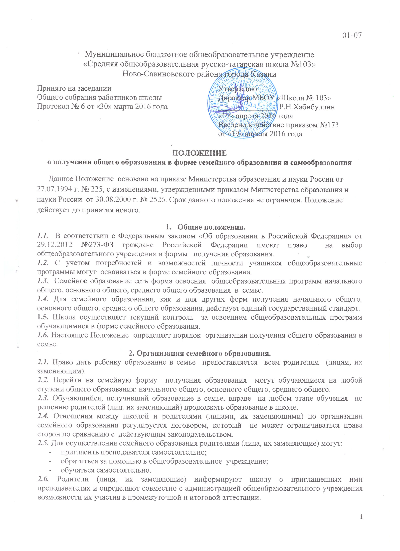
2.7. Школа осуществляет прием детей, желающих получить образование в семье, на общих основаниях по заявлению родителей (лиц, их заменяющих) с указанием выбора семейной формы получения образования.
2.8. В приказе о зачислении ребенка в школу указывается форма получения образования. Приказ храниться в личной карте обучающегося.
2.9. Личная карта обучающегося и результаты промежуточной и итоговой аттестации сохраняются в школе в течение всего срока обучения.
2.10. Школа в соответствии с договором:
- предоставляет обучающемуся на время обучения бесплатно учебники и другую литературу, имеющуюся в библиотеке общеобразовательного учреждения;
- обеспечивает обучающемуся методическую и консультативную помощь, необходимую для освоения общеобразовательных программ;
- осуществляет промежуточную и итоговую аттестации обучающегося.
2.11. Школа вправе расторгнуть договор при условии не освоения обучающимися общеобразовательных программ начального общего, основного общего, среднего (полного) общего образования.
2.12. В случае расторжения договора обучающемуся предоставляется возможность продолжить по желанию родителей (лиц, их заменяющих) обучение в данном общеобразовательном учреждении. По решению совета (педагогического совета) общеобразовательного учреждения и с согласия родителей (лиц, их заменяющих) обучающийся может быть переведен в класс компенсирующего обучения или оставлен на повторный курс обучения.
2.13. Родители (лица, их заменяющие) совместно с общеобразовательным учреждением несут ответственность за выполнение общеобразовательных программ в соответствии с государственными образовательными стандартами, прилагают усилия к освоению обучающимися общеобразовательных программ.

3. Аттестация обучающихся.
3.1. Порядок проведения промежуточной аттестации обучающихся в форме образования определяется общеобразовательным учреждением самостоятельно, отражается в его уставе и в договоре.
3.2. Перевод обучающегося в последующий класс производится по решению совета (педагогического совета) общеобразовательного учреждения по результатам промежуточной аттестации.
3.3. При желании обучающегося и по решению совета (педагогического совета) общеобразовательного учреждения (при наличии медицинского заключения) аттестация может проводиться по индивидуальным программам ( программам компенсирующего обучения).
3.4. Освоение обучающимся общеобразовательных программ основного общего и среднего (полного) общего образования завершается обязательной итоговой аттестацией.
3.5. Итоговая аттестация выпускников 9 и 11 (12) классов, получающих образование в семье, проводится общеобразовательным учреждением в общем порядке в форме устных и письменных экзаменов в соответствии с Положением об итоговой аттестации выпускников государственных, муниципальных и негосударственных общеобразовательных учреждений Российской Федерации, утверждаемым Министерством образования Российской Федерации.
3.6. Выпускникам 9 и 11 (12) классов, прошедшим итоговую аттестацию, общеобразовательное учреждение, имеющее государственную аккредитацию, выдает документ государственного образца о соответствующем образовании.
3.7. Обучающийся в форме семейного образования может быть награжден золотой ил серебряной медалью в случае успешного прохождения полугодовой, годовой и итоговой аттестации по всем учебным предметам, изучавшимся в 10 – 11 (12) классах. Выпускники, достигшие особых успехов в изучении одного или нескольких предметов, награждаются похвальной грамотой «За особые успехи в изучении отдельных предметов». Награждение производится в соответствии с Положением об итоговой аттестации выпускников государственных, муниципальных и негосударственных общеобразовательных учреждений в Российской Федерации.

4. Финансовое обеспечение семейного образования.
4.1. Родителям (лицам, их заменяющим), осуществляющим воспитание и образование несовершеннолетнего ребенка в семье, выплачиваются денежные средства в размере затрат на образование каждого ребенка на соответствующем этапе образования в государственном, муниципальном общеобразовательном учреждении, определяемых федеральными нормативами.
4.2. Выплаты производятся из средств бюджета учредителя государственных, муниципальных общеобразовательных учреждений в порядке, устанавливаемом учредителем в соответствии с законодательством.
4.3. Сумма указанных выплат не включает в облагаемый подоходным налогом доход граждан.
4.4. Дополнительные расходы, произведенные семьей сверх выплаченных денежных средств, покрываются родителями (лицами, их заменяющими) самостоятельно.
4.5. Родители (лица, их заменяющие), осуществляющие образование несовершеннолетнего ребенка в семье, не лишаются права на получение компенсаций, установленных государственными, муниципальными органами власти на детей соответствующего возраста.

5. Правовое положение педагогического работника, осуществляющего обучение в семье по договору с родителями (лицами, их заменяющими).
5.1. Родители (лица, их заменяющие), осуществляющие образование ребенка в семье, могут заключать договор с учителем (преподавателем), приглашенным ими, самостоятельно.
5.2. Индивидуальная трудовая педагогическая практическая деятельность, сопровождающаяся приобретением доходов, рассматривается как предпринимательская и подлежит регистрации в соответствии с законодательством Российской Федерации.
5.3. Индивидуальная трудовая педагогическая деятельность не лицензируется. При ее регистрации заявитель представляет в соответствующий орган местного самоуправления заявление и документ об уплате регистрационного сбора.
5.4. Незарегистрированная индивидуальная трудовая педагогическая деятельность не допускается. Физические лица, занимающиеся такой деятельностью с нарушением законодательства Российской Федерации, несут ответственность в соответствии с законодательством Российской Федерации. Все доходы, полученные от такой деятельности, подлежат взысканию в доход соответствующего местного бюджета в установленном порядке.

